- 数据字典
数据项 | 英文缩写 | 类型 | 是否为空 | 默认值
学生id | Sid | Int | No | 无
学号 | Sno | Char(50) | No | 无
姓名 | Sname | Char(50) | No | 无
密码 | Spsw | Char(100) | No | 无
性别 | Ssex | Char(2) | No | 无
邮箱 | Smail | Char(100) | No | “”
班级 | Sclass | Char(20) | No | 无
所属批次 | bid | int | No | 无
所属教师 | Tid | Int | No | 无
实训方向 | T_direct | Char(50) | No | 无
类别 | Type | Int | No | 0
1、学生表(student)

- 教师表(teacher)
数据项 | 英文缩写 | 类型 | 是否为空 | 默认值
教师id | tid | Int | No | 无
姓名 | Tname | Char(50) | No | 无
密码 | Tpsw | Char(100) | No | 无
性别 | Tsex | Char(2) | No | 无
实训方向 | T_direct | Char(50) | No | 无
类别 | Type | Int | No | 1教师2负责人

- 成绩单(report)
数据项 | 英文缩写 | 类型 | 是否为空 | 默认值
成绩单id | Rid | Int | No | 无
学号 | Sno | Char(50) | No | 无
姓名 | sname | Char(50) | No | 无
班级 | Sclass | Char(20) | No | 无
实训批次 | Bid | Int | No | 无
实训方向 | T_direct | Char(50) | No | 无
课内总成绩 | In_sum | Int | No | 0
课外成绩 | Out_sum | Int | No | 0

- 课内成绩(in_report)
数据项 | 英文缩写 | 类型 | 是否为空 | 默认值
成绩单id | Rid | Int | No | 无
次数 | In_times | Int | No | 无
成绩 | In_grade | Int | No | 无
5、批次表(batch)
数据项 | 英文缩写 | 类型 | 是否为空 | 默认值
批次id | Bid | Int | No | 无
批次名 | Bname | Char(50) | No | 无
开放报名 | Open | Int | No | 0不开放1开放

6、实训方向(train_dr)
数据项 | 英文缩写 | 类型 | 是否为空 | 默认值
方向id | Did | Int | No | 无
方向名 | Dname | Char(50) | No | 无
所属批次 | Bid | Char(50) | No | 无
方向简介 | Dprofile | Text | No | 无

- 资源表(resource)
数据项 | 英文缩写 | 类型 | 是否为空 | 默认值
资源id | Rsid | Int | No | 无
资源名 | Rsname | Char(100) | No | 无
所属实训方向 | Did | Int | No | 无
任务 | Task | Int | No | 0下载，1学习

- 课程单元(course_unit)
数据项 | 英文缩写 | 类型 | 是否为空 | 默认值
课程单元id | Cid | Int | No | 无
课程单元名 | Cname | Char(100) | No | 无
课程单元简介 | Cprofile | Text | No | 无
资源 | Cresouce | Char(200) | No | 无
所属实训方向 | Did | Int | No | 无

9、论坛表(forum)
数据项 | 英文缩写 | 类型 | 是否为空 | 默认值
消息id | Fid | Int | No | 无
内容 | Fcontent | Text | No | 无
发送人id | fuid | Int | No | 无
发送人姓名 | Fname | Char(30) | No | 无
发送人类别 | ftype | Int | No | 0学生，1教师
时间 | Ctime | Date | No | 无

10、实训项目表(train_item)
数据项 | 英文缩写 | 类型 | 是否为空 | 默认值
项目id | Itemid | Int | No | 无
项目名称 | Item_name | Char(100) | No | 无
所属方向 | Did | Int | No | 无
项目简介 | Item_brief | Text | No | 无

11、实训阶段表(train_stage)
数据项 | 英文缩写 | 类型 | 是否为空 | 默认值
项目id | Itemid | Int | No | 无
阶段名称 | Stage_name | Char(100) | No | 无
阶段简介 | Stage_brief | Text | No | 无
阶段资源 | Stage_rs | Char(200) | No | 无

12、完成进度
数据项 | 英文缩写 | 类型 | 是否为空 | 默认值
项目id | Itemid | Int | No | 无
进度名称 | Schedule | Char(100) | No | 无
时间 | Ctime | Date | No | 无
完成情况 | Com_detail | text | No | 无

13、项目成员管理(mem_manage)
数据项 | 英文缩写 | 类型 | 是否为空 | 默认值
组id | Mem_gid | Int | No | 无
组员 | member | Char(100) | No | 无
教师id | Tid | Int | No | 无
所属方向 | Did | Int | No | 无

14、任务分配表 (task_distribute)
数据项 | 英文缩写 | 类型 | 是否为空 | 默认值
项目id | Itemid | Int | No | 无
任务内容 | Task_con | Text | No | 无
任务属主 | Sid | Int | No | 无
任务完成时间 | Task_finish | Date | No | 无

15、项目总结表(item_summary)
数据项 | 英文缩写 | 类型 | 是否为空 | 默认值
项目名称 | Item_name | Char(100) | No | 无
总结内容 | Sum_con | Text | No | 无
总结人 | Sname | Int | No | 无
教师id | Tid | int | No | 无

16、信息发布表(info_deploy)
数据项 | 英文缩写 | 类型 | 是否为空 | 默认值
信息id | Infoid | Int | No | 无
内容标题 | Info_title | Text | No | 无
信息内容 | Info_con | Text | No | 无
信息发布人 | Info_uid | Int | No | 无
发布人姓名 | Info_name | Char(30) | No | 无
信息类型 | Info_type | Int | No | 0公告，1要闻
发布时间 | Ctime | date | No | 无

17、实训方案表
数据项 | 英文缩写 | 类型 | 是否为空 | 默认值
方案id | trainid | Int | No | 无
方案名 | Train_name | Char(100) | No | 无
所属方向 | Did | Int | No | 无

二、用例图

1.学生、教师、负责人用例图
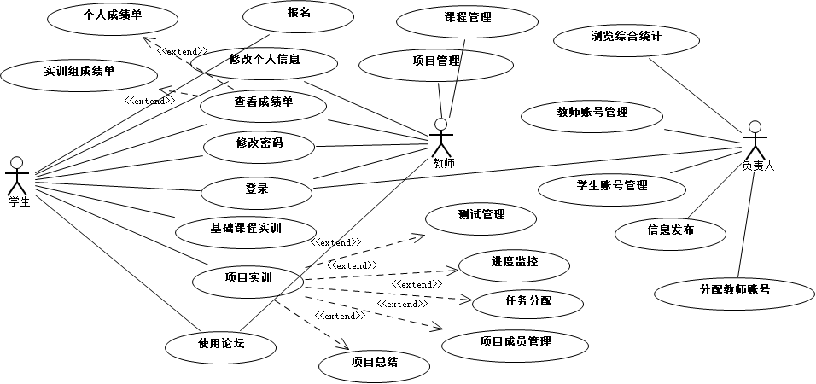

三、活动图
- 学生实训活动图

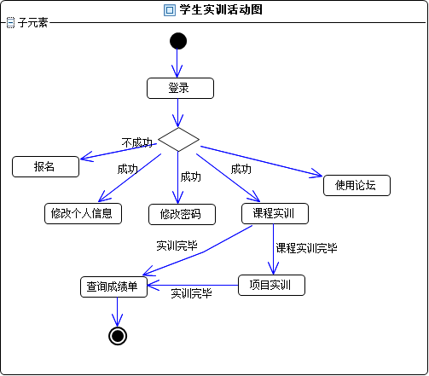
2.教师实训活动图
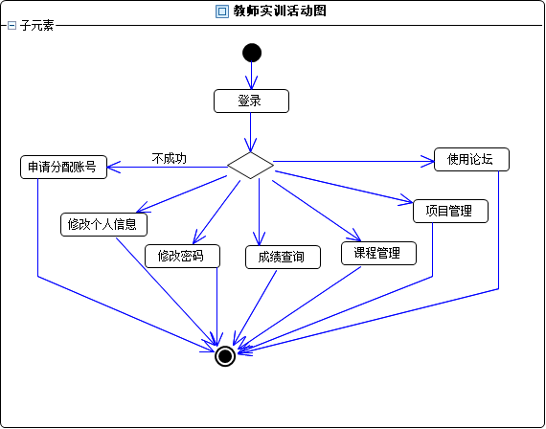
3.负责人活动图
